КОМИТЕТ  РЕСПУБЛИКИ ТАТАРСТАН  ПО ОХРАНЕ ОБЪЕКТОВ КУЛЬТУРНОГО НАСЛЕДИЯ |  | ТАТАРСТАН РЕСПУБЛИКАСЫНЫӉ МӘДӘНИ МИРАС ОБЪЕКТЛАРЫН САКЛАУ КОМИТЕТЫ

ПРИКАЗ БОЕРЫК
№
г. Казань

Об утверждении границ территории объекта культурного наследия регионального значения «Здание мечети», конец XIX в., расположенного
по адресу: Республика Татарстан, Арский муниципальный район,
с. Чиканас, ул. Советская, д. 36

В соответствии с Федеральным законом от 25 июня 2002 года № 73-ФЗ
«Об объектах культурного наследия (памятниках истории и культуры) народов Российской Федерации», Законом Республики Татарстан от 1 апреля 2005 года № 60-ЗРТ «Об объектах культурного наследия в Республике Татарстан», в целях сохранения и государственной охраны объектов культурного наследия регионального значения и их территорий, как объектов градостроительной деятельности особого регулирования, приказываю:
- Утвердить границы территории объекта культурного наследия регионального значения «Здание мечети», конец XIX в., расположенного по адресу: Республика Татарстан, Арский муниципальный район, с. Чиканас, ул. Советская, д. 36, согласно приложению к настоящему приказу.
2. Отделу учета объектов культурного наследия и градостроительной деятельности обеспечить внесение сведений о границах территории объекта культурного наследия регионального значения «Здание мечети», конец XIX в., расположенного по адресу: Республика Татарстан, Арский муниципальный район,
с. Чиканас, ул. Советская, д. 36, в единый государственный реестр объектов культурного наследия (памятников истории и культуры) народов Российской Федерации и в Единый государственный реестр недвижимости.
3. Контроль за исполнением настоящего приказа оставляю за собой.

Председатель И.Н. Гущин

Приложение к приказу
Комитета Республики Татарстан по охране объектов культурного наследия
от ___________ 2023 № ______

Границы территории
объекта культурного наследия регионального значения
«Здание мечети», конец XIX в., расположенного по адресу: Республика Татарстан, Арский муниципальный район, с. Чиканас, ул. Советская, д. 36

Карта (схема)
границ территории объекта культурного наследия регионального значения
«Здание мечети», конец XIX в., расположенного по адресу: Республика Татарстан, Арский муниципальный район, с. Чиканас, ул. Советская, д. 36
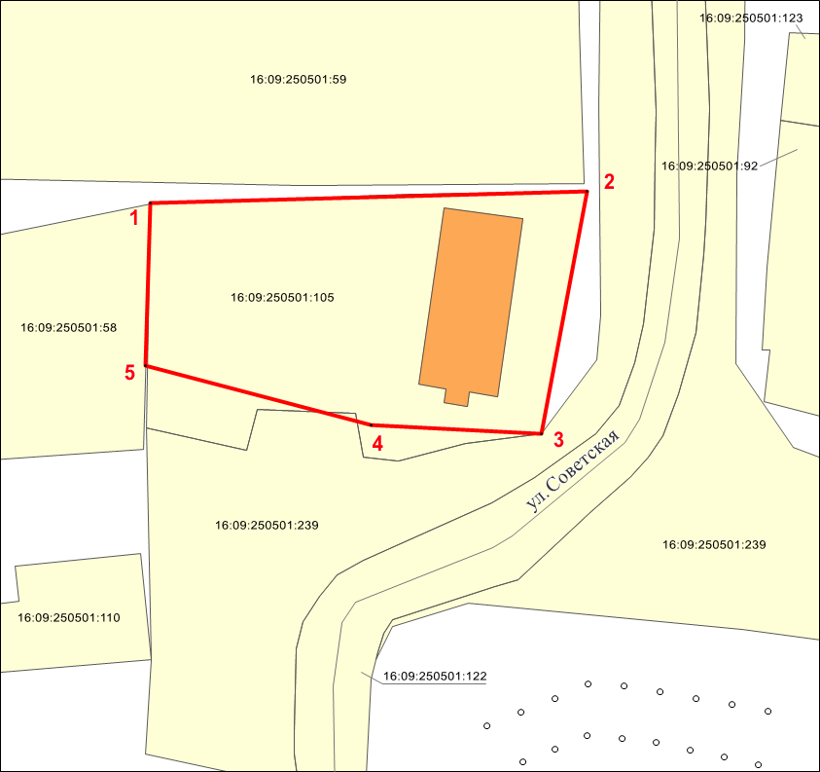
Масштаб 1:500

Используемые условные знаки и обозначения:
 | – объект культурного наследия «Здание мечети», конец XIX в.
 | – граница территории объекта культурного наследия
1 – 5 | – номер характерной точки границы территории объекта культурного наследия
16:09:250501:105 | – кадастровый номер земельного участка
 | – граница земельного участка

Картографическое описание
границ территории объекта культурного наследия регионального значения «Здание мечети», конец XIX в., расположенного по адресу: Республика Татарстан, Арский муниципальный район, с. Чиканас, ул. Советская, д. 36

Границы территории объекта культурного наследия регионального значения
«Здание мечети», конец XIX в., расположенного по адресу: Республика Татарстан, Арский муниципальный район, с. Чиканас, ул. Советская, д. 36, проходят:

Прохождение границ |  | Описание прохождения границ
от точки | до точки | Описание прохождения границ
1 | 2 | от точки 1, расположенной в северо-восточном направлении на расстояние 47,47 метра до точки 2
2 | 3 | от точки 2, расположенной в юго-западном направлении на расстояние 26,79 метра до точки 3
3 | 4 | от точки 3, расположенной в северо-западном направлении на расстояние 18,49 метра до точки 4
4 | 5 | от точки 4, расположенной в северо-западном направлении на расстояние 25,35 метра до точки 5
5 | 1 | от точки 5, расположенной в северо-восточном направлении на расстояние 17,57 метра до точки 1

Таблица характерных точек
границ территории объекта культурного наследия регионального значения
«Здание мечети», конец XIX в., расположенного по адресу: Республика Татарстан, Арский муниципальный район, с. Чиканас, ул. Советская, д. 36
№ | Координаты характерных точек  в местной системе координат (МСК-16)
№ | X | Y
1 | 522195.29 | 1347076.48
2 | 522196.60 | 1347123.93
3 | 522170.28 | 1347118.93
4 | 522171.30 | 1347100.47
5 | 522177.73 | 1347075.95
1 | 522195.29 | 1347076.48

